Taller en Grupo
de la clase
Electiva B1

Fabio Moya Camacho
Profesor
Universidad de la Guajira

Manual del paso a paso del taller en grupo

Deli Segunada Rojas
Davianis Moscote
Rafael Pinto
Yonatha Mendoza Molina
Estudiante

Electiva y Profundización B1
Universidad de la Guajira
Facultad de ingeniería
Ingeniería de sistemas

Riohacha – La Guajira
2022

MATERIALES REQUERIDOS
- Cable utp de 2 mts cantidad 3
- SW administrable
- Router941, Rb931
- Medidor de Continuidad
PROCEDIMIENTO
- Identificar los elementos que intervienen en la Red
- Designar la numeración de los componentes en el esquema o diseño entregado según norma.
- Describir el funcionamiento de cada uno de los elementos de la Red.
- Describir el funcionamiento general del esquema, en estado normal y en ejecución.
ROUTER 1
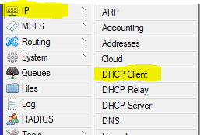
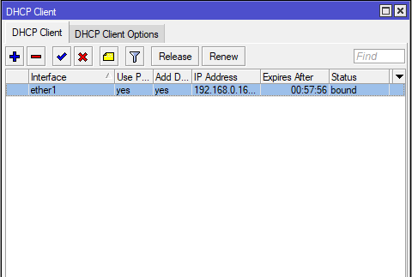
- Nos vamos a DHCP Client y escogemos el Puerto ether 1

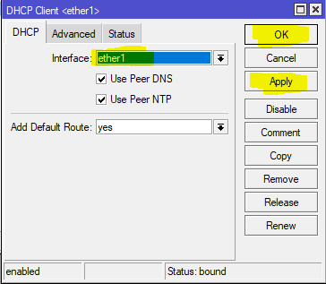

- Luego nos vamos a colocar las ip en el Adresses para el Puerto ether 2 y ether 3 qué son dónde están conectados los otros routers
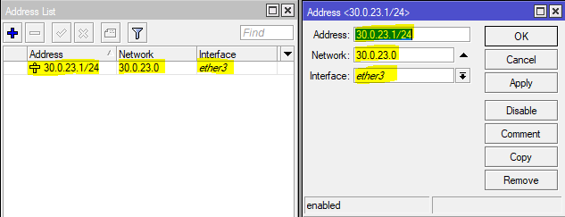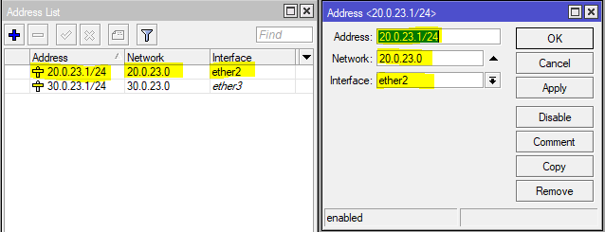
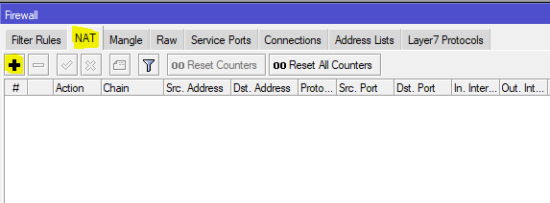
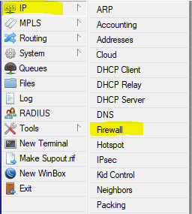
- Por último configuramos el Firewall, con el Puerto de salida ether1 y la action masquerade.

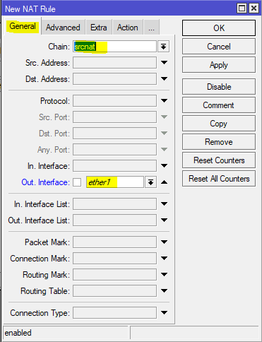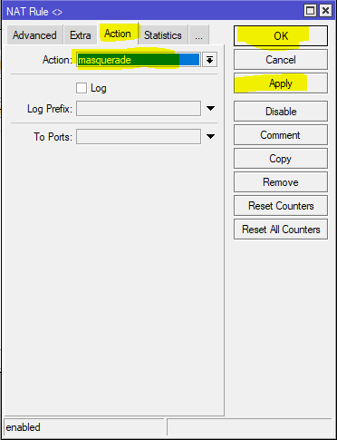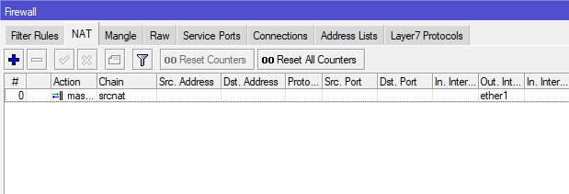
Router 2
Nos vamos a DHCP Client y escogemos el Puerto ether 1.
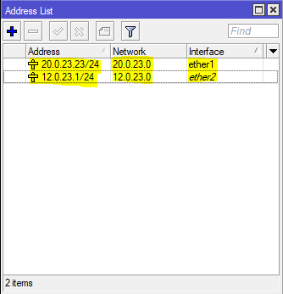
Luego nos vamos a colocar las ip en el Adresses para el Puerto ether 1 y ether 3 qué son dónde están conectados los otros routers.
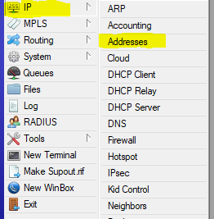

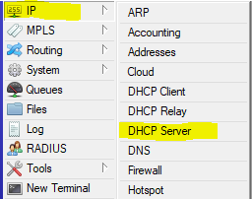
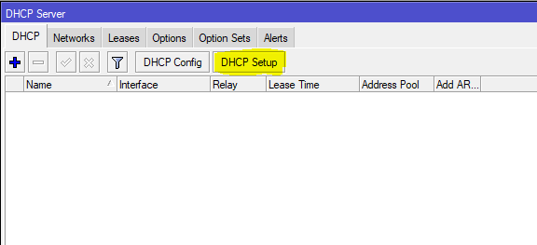
Luego escogemos en el DHCP Server el Puerto ether 3.

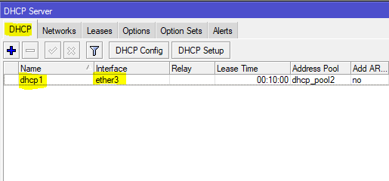

Por último configuramos el Firewall, con el Puerto de salida ether1 y la action masquerade.

ROUTER 3
Nos vamos a DHCP Client y escogemos el Puerto ether 1.

Luego nos vamos a colocar las ip en el Adresses para el Puerto ether 1 y ether 3 qué son dónde están conectados los otros routers.
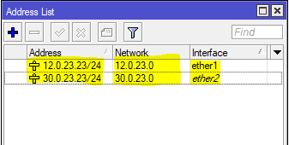

Luego escogemos en el DHCP Server el Puerto ether 2.

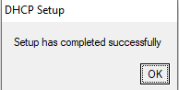
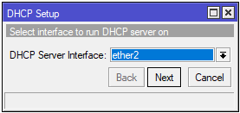
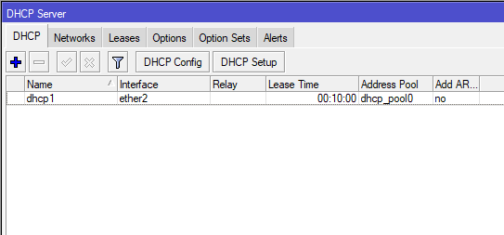

Por último configuramos el Firewall, con el Puerto de salida ether1 y la action masquerade.
ROUTER 4
Nos vamos a DHCP Client y escogemos el Puerto ether 1
Luego nos vamos a colocar las ip en el Adresses para el Puerto ether 1 y ether 3 qué son dónde están conectados los otros routers
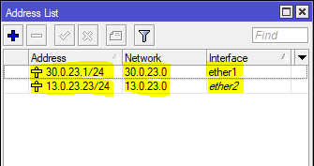

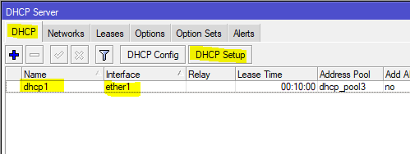
Luego escogemos en el DHCP Server el Puerto ether 1
Por último configuramos el Firewall, con el puerto de salida ether1 y la action masquerade.

